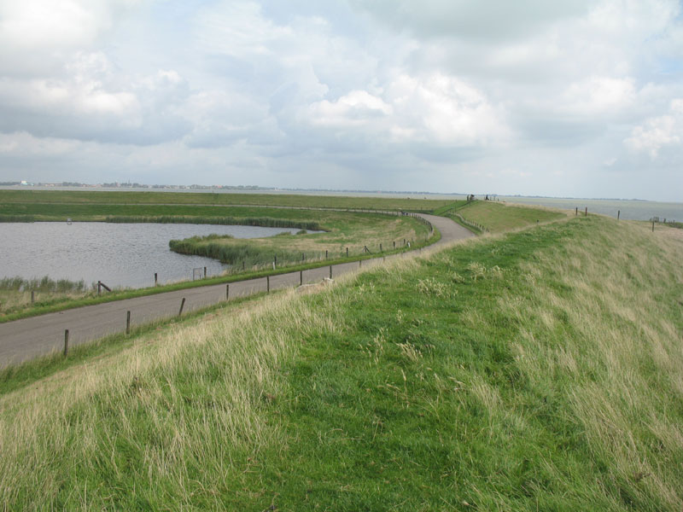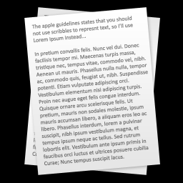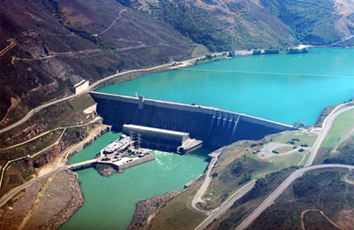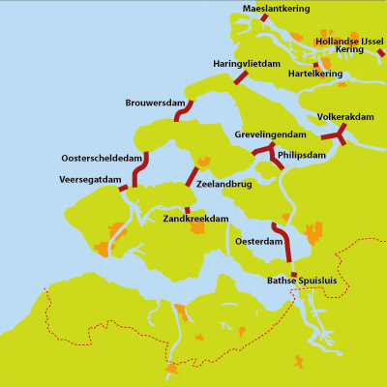

DE DAM

= zorgen dat het water in het land niet te hoog wordt en te beschermen

DE DIJK (waterkering)

= houdt het hoge water tegen

DE DELTAWET

=hierin staat geschreven hoe hoog de deltawerken moeten zijn

**HET DELTAPLAN**

**= een plan om Nederland te beschermen tegen het water**

DE DELTAWERKEN

= een verdedigingssysteem in Nederland tegen hoogwater